Android apps voor slechtziende muzikanten

Marc Stovers, Koninklijke Visio

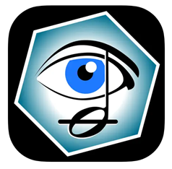

In dit overzicht vind je acht apps voor Android tablets die kunnen helpen om makkelijker bladmuziek of akkoorden te lezen. Wie slechtziend is kan bijvoorbeeld behoefte hebben aan het netjes kunnen vergroten van de noten.

Bij de keuze van de apps is daarom rekening gehouden met mogelijkheden voor toegankelijkheid.

Bedenk dat verschillende apps verschillende bestandsformaten gebruiken, ieder met hun eigen voordelen:

- Pdf: beperkte vergroting, groot aanbod, alleen visuele weergave, vaak mogelijkheid om aantekeningen te maken.
- Music XML en Midi: veel mogelijkheden voor vergroting, flexibel partijen tonen of laten horen, beperkter aanbod, zelf scannen vergt extra programmatuur en is arbeidsintensief.

Bij elk van onderstaande apps is vermeld met welk bestandstype deze werkt en wat de mogelijkheden zijn als je slechtziend bent.

Meer uitleg over de (on)mogelijkheden van de diverse bestandsformaten vind je in het artikel Bladmuziek vergroten op de iPad, hoe werkt dat? Deze uitleg is ook van toepassing op Android tablets.

1. MobileSheets Trial en MobileSheets Pro
Mobile Sheets werkt met pdf bestanden en is min of meer de tegenhanger van de Forscore app voor iOS.

Enige vergroting is mogelijk: handig is de automatische afsnijding van witranden bij het laden van een stuk. Mobilesheets kan ook halve pagina’s in liggende stand weergeven en omslaan. Hierbij kan elke halve pagina wat geschoven worden mochten er noten buiten beeld vallen, de ingestelde verschuiving wordt bewaard.
Zoomen door pinchen is wel mogelijk en wordt voor het hele muziekstuk bewaard, maar zoals bij pdf bestanden gebruikelijk worden de maten niet herschikt zodat de noten al snel buiten beeld vallen.

Omslaan van pagina’s kan handmatig, automatisch via Autoscroll of met een draadloos (Airturn) als bedraad voetpedaal. Behalve pagina omslaan kunnen pedalen aan een uitgebreide lijst van functies worden gekoppeld indien gewenst.

Voor aantekeningen maken zijn veel mogelijkheden, kleur en tekstgrootte kan naar wens worden aangepast.

Terug of verder springen als gevolg van een herhalingsteken wordt ondersteund door het gebruik van Verwijzingen. Door het aantikken van een vooraf aangegeven cirkel (verwijzing) in de partituur spring je naar een andere plek in het stuk.

Om te synchroniseren met de pc kan het gratis (en inmiddels wat oudere) Windows programma Mobile sheets companion gedownload worden.

De app kent handige extra’s zoals een metronoom of het kunnen koppelen van een audiobestand.
De gratis probeerversie heeft minder functies.

Om gratis uit te proberen, download MobileSheets Trial
Voor de volledige versie, download MobileSheets Pro

Voor meer info, kijk op de website van de maker: www.zubersoft.com/mobilesheets/

2. Practice Bird en Practice Bird Pro
Practice Bird (voorheen Phonic Score) is bedoeld als repetitiemaatje. De app kan Music XML en MIDI-bestanden als bladmuziek vergroot weergeven en herschikken zodat het binnen de paginabreedte blijft. Vergroten gaat eenvoudig door te pinchen. Ook kan de app afspelen vanaf een instelbaar startpunt, of een ingestelde selectie herhalen (loop functie). De app werkt niet met pdf-bestanden en kent geen voetpedaal ondersteuning. Ook kun je geen aantekeningen maken.

Je kunt afzonderlijke partijen zowel visueel aanpassen (tonen, verbergen, highlight) als auditief aanpassen (kiezen welke partij je wilt horen). Highlighten van één partij is mogelijk. De app kan met je spel meeluisteren en hierdoor de toonhoogte aanpassen. Ook kan de app automatisch de bladzijde omslaan. Handmatig scrollen kan ook, echter niet per pagina. Het afspeeltempo is aan te passen en een metronoom is aanwezig.

De betaalde versie van 8,50 euro heb je nodig als je meer bestanden gaat opslaan. Deze heeft nog extra functies zoals Autoscroll, een gedeelte herhaald afspelen (loops), volume aanpassing per instrument en de mogelijkheid om het hele stuk te transponeren. De app heeft geen speciale voorzieningen voor slechtziende gebruikers, sommige knoppen zijn contrastarm.

Tijdens gebruik is geen internetverbinding nodig.

Hoe je muziek kunt downloaden en in Practice Bird (voorheen PhonicScore) kunt zetten wordt getoond in deze video: www.youtube.com/watch?v=B0Q4SIPT2s4

Om de app gratis uit te proberen, download Practice Bird

Voor de volledige versie van de app, download Practice Bird Pro

3. NotateMe of NotateMe Now + Photoscore
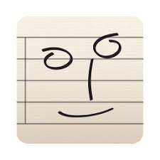
Met NotateMe kun je zelf muziek schrijven op je tablet en deze laten afspelen. Ook kun je bestaande bladmuziek (bijvoorbeeld een papieren document of een screenshot van een pdf-bestand) scannen, de noten laten herkennen en omzetten naar Music XML of Midi. Voor dit laatste heb je de in-app aankoop Photoscore nodig.
Er zijn twee varianten van dit koppel: de volledige versie van NotateMe en Photoscore die samen zo’n 75 euro kosten. Daarnaast is er de gratis probeervariant NotateMe Now met daarbij de in-app aankoop Photoscore. Je krijgt hiermee alle functionaliteiten van de betaalde versie behalve dat je alleen partituren met één balk kunt inlezen. Speel je dwarsfluit, dan heb je dus geluk.

NoateMe wordt geleverd door de firma Neuratron die al jaren NotateMe en Photoscore als herkenningssoftware voor de pc levert. Dit bedrijf heeft een reputatie hoog te houden. En als je puur kijkt naar de notenherkenning dan is dit de betere, zo niet de beste app. Maar zelfs deze app biedt geen foutloze herkenning. Wel biedt hij de mogelijkheid om fouten te herstellen. Dit gaat visueel en handmatig (gebruik een stylus pen!), al kan dat op een iPad wel een gepriegel zijn. Zeker als je slechtziend bent zal het correctiewerk op de pc eerder de voorkeur krijgen. Maar voor kleine aanpassingen kan dit net even handig zijn.

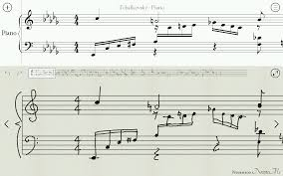

Merk op dat de app alleen muziekherkenning kan uitvoeren op foto’s in JPG-formaat, of die je direct met de camera maakt. Een pdf bestand direct inlezen gaat dus niet, die zul je moeten omzetten of zelf van elke pagina een schermafdruk maken.

De toegankelijkheid is slecht. De app kent een slecht contrast en is niet toegankelijk met Talkback.

Heb je eenmaal je scan gemaakt, dan kun je het resultaat afspelen. Bij vergroting door pinchen vallen de noten helaas uit beeld. Om met het bestand te studeren of spelen kun je het resultaat beter exporteren naar een andere Music XML app die dit wel kan. Je kan exporteren als XML of Midi, direct naar een andere app, of naar clouddiensten Dropbox, Google Drive of iCloud Drive.
De app is ook beschikbaar voor iOS.

Wil je de gratis versie NotateMe Now uitproberen? Download NotateMe Now

Voor de volledige versie, Download NotateMe

4. Playscore 2

Playscore 2 (voorheen Playscore en Playscore Lite) biedt zich aan als een handig maatje tijdens het studeren. Met deze app kun je een foto van camera snel laten scannen en afspelen. Je kunt hierbij het afspeeltempo aangeven.

De notenherkenning van Playscore 2 is goed maar niet altijd foutloos.
Tijdens het afspelen loopt een verticale markering mee in de muziek die getoond wordt, maar de muziek vergroten is niet mogelijk. De knoppen van Playscore zijn groot uitgevoerd. Ze zijn wel benaderbaar met Talkback maar helaas niet gelabeld.

De gratis versie kan maar één pagina en een of twee balken tegelijk verwerken. Ook kun je alleen maar opslaan binnen de app zelf.

Met een betaald Professional abonnement (5,49 euro per maand of 40 euro per jaar) kun je ook opgeslagen foto’s of pdf bestanden inladen, meerdere pagina’s en stukken met meerdere partijen verwerken. Ook kun je het resultaat opslaan of exporteren als Music XML of Midi, het volume voor ieder instrument aanpassen en de partijen transponeren.

Er is ook een goedkoper Productivity abonnement (circa 20 euro per jaar), deze biedt minder opties.

Voor een goede werking van de app is een camera noodzakelijk.

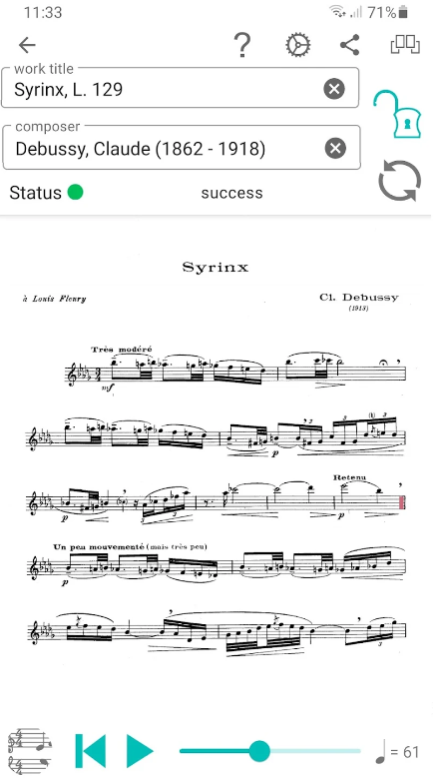

Wil je Playscore 2 uitproberen? Download Playscore 2.

Meer informatie vind je op de website van de maker: www.playscore.co/

5. Midi Score
Midi Score speelt digitale midibestanden af en laat daarbij de bladmuziek zien. Het notenschrift kan daarbij ongeveer twee keer vergroot worden. Je kunt kiezen welke partij je wilt weergeven of wilt horen.

De app heeft een balk met reclame onderin.

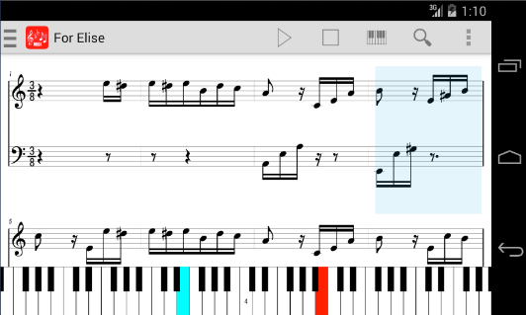

Je kunt de snelheid aanpassen, transponeren, vingerzetting voor piano of gitaar bekijken en het startpunt voor afspelen bepalen.

Een leuke extra van deze app is de ingebouwde zoekfunctie waarmee je op verschillende MIDI downloadsites tegelijk kunt zoeken en de file meteen kunt importeren. Een Nederlandse website waar je MIDI bestanden gratis kunt downloaden van de website www.koorpartijen.nl

Houd er rekening mee dat MIDI oorspronkelijk niet bedoeld is als muzieknotatie systeem, wat mogelijk kan resulteren in een wat vreemde notenweergave. Een octaafteken bestaat bijvoorbeeld niet, je ziet dan de noten heel hoog op de balk.

Download Midi Score

6. IMSLP
Ook de IMSLP app biedt je een zoekfunctie in IMSLP, de wereldwijd grootste database voor klassieke bladmuziek, met de mogelijkheid de gedownloade pdf bestanden in je eigen lijst te verzamelen.

Download IMSLP

7. MuseScore
MuseScore is een community van muzikanten die via de site musescore.com bladmuziek downloaden maar ook zelf maken en toevoegen. Er is inmiddels een uitgebreide bibliotheek van muziek is diverse genres. Je kunt vanaf de website downloaden in Music XML, Midi, of het eigen MuseScore format.

Met de Android app kun je zoeken in de uitgebreide database van MuseScore en muziekstukken bekijken en afspelen. Je werkt dan met stukken in het MuseScore format. De voor- en nadelen van dit format hiervan zijn te vergelijken met Music XML of Midi. Zo kun je kiezen welke partijen je wel of niet wilt zien of bij afspelen wilt horen. Ook kun je partituren vergroten waarbij de muziek wordt herschikt zodat deze niet uit beeld valt. Van je favoriete partituren kun je een lijst aanleggen die je ook offline kunt gebruiken.

De app is zeven dagen gratis uit te proberen, daarna geldt een abonnement van minimaal 66 euro per jaar. Voor sommige stukken heb je een duurder pro abonnement nodig. Wil je na uitproberen de app niet gebruiken dan moet je je abonnement tijdig opzeggen via de MuseScore website.

Download MuseScore

8. DaTuner Lite!
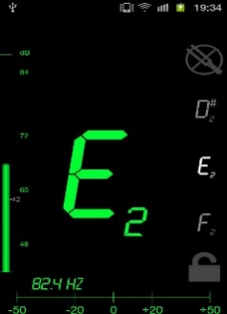

DaTuner is een stemapparaat voor muzikanten. De app laat met een grote digitale letter zien welke noot je speelt of zingt en toont met een rode of groene balk hoe ver je van de zuivere noot afwijkt. Ook is het mogelijk de app op één enkele noot te laten fixeren wat handig kan zijn in een rumoerige omgeving. Voor gebruik in een orkest kan de referentie frequentie worden aangepast. De app is initieel voor gitaar ontworpen maar ook voor andere instrumenten te gebruiken.

Bekijk ook de instructievideo van DaTuner op Youtube.

De Pro versie kent nog meer opties en is nog nauwkeuriger. Hiervan staat een (wat oudere) review op Internet. Ga naar de review van DaTuner Pro

Download DaTuner Lite

Andere Android apps
Op de site van Airturn staat een lijst van apps die geschikt zijn voor hun voetpedalen. Hier zitten ook Android apps bij.

Ga naar de lijst van Android apps met Airturn voetpedaal ondersteuning

Heb je nog vragen?
Mail naar kennisportaal@visio.org, of bel 088 585 56 66
Meer artikelen, video’s en podcasts vind je op kennisportaal.visio.org

Koninklijke Visio
expertisecentrum voor slechtziende en blinde mensen
www.visio.org

